МИНИСТЕРСТВО ОБРАЗОВАНИЯ И НАУКИ
РОССИЙСКОЙ ФЕДЕРАЦИИ

Федеральное государственное автономное образовательное учреждение высшего образования «Самарский национальный исследовательский университет имени академика С.П. Королева»
(Самарский университет)

Институт информатики, математики и электроники
Факультет информатики
Кафедра геоинформатики и информационной безопасности

ОТЧЕТ ПО ПРАКТИКЕ

Вид практики: | производственная практика
 | (учебная, производственная)
Тип практики: | научно-исследовательская работа

Сроки прохождения практики: с 01.09.2020 г. по 28.12.2020 г.
по направлению подготовки 10.05.03 Информационная безопасность автоматизированных систем
(уровень академического специалитета)
направленность (профиль) «Обеспечение информационной безопасности распределенных информационных систем»

Студент группы | № 6511-100503D Цой Г.В.
Руководитель практики  от университета | Сергеев В.В., профессор, д.т.н.

Дата сдачи 28.12.2020 г.
Дата защиты 28.12.2020 г.

Оценка ___________________

Самара 2020

МИНИСТЕРСТВО ОБРАЗОВАНИЯ И НАУКИ
РОССИЙСКОЙ ФЕДЕРАЦИИ

Федеральное государственное автономное образовательное учреждение высшего образования «Самарский национальный исследовательский университет имени академика С.П. Королева»
(Самарский университет)

Институт информатики, математики и электроники
Факультет информатики
Кафедра геоинформатики и информационной безопасности

Индивидуальное задание на практику

Студенту группы № 6511-100503D Г.В. Цою

Направление на практику оформлено приказом по университету от 26.08.2020 № 317 на кафедру геоинформатики и информационной безопасности Самарского университета
(наименование профильной организации или структурного подразделения университета)

Планируемые результаты освоения образовательной программы (компетенции) | Планируемые результаты практики | Содержание задания
ОК-1 | Знать:  основные направления, проблемы, теории и методы философии, содержание современных философских дискуссий по проблемам общественного развития  Уметь:  использовать положения и категории философии для оценивания и системного анализа различных социальных тенденций, фактов и явлений и моделирования процессов в научной  деятельности;  Владеть:  навыками анализа текстов, имеющих философское содержание | Использовать при анализе и обосновании своей исследовательской проблемы научную философскую литературу.
ОК-2 | Знать:  базовые экономические понятия, законы функционирования экономики и поведения экономических агентов, показатели макроэкономического уровня развития страны, экономические показатели, используемые для оценки производственно- хозяйственной деятельности промышленных предприятий  Уметь:  использовать понятийный аппарат экономической науки для описания экономических и финансовых процессов  Владеть:  навыками использования экономических знаний в сфере личных финансов и профессиональной деятельности. | Использовать основы экономических знаний в обосновании результативности собственной научной работы.
ОК-3 | Знать:  закономерности и этапы исторического процесса, основные исторические факты, даты, события и имена исторических деятелей России; основные события и процессы отечественной истории в контексте мировой истории  Уметь:  критически воспринимать, анализировать и оценивать историческую информацию, факторы и механизмы исторических изменений  Владеть:  навыками анализа причинно-следственных связей в развитии российского государства и общества; места человека в историческом процессе и политической организации общества; навыками уважительного и бережного отношения к историческому наследию и культурным традициям. | Рассмотреть исторические этапы развития научных взглядов на проблему своего дипломного исследования.
ОК-5 | Знать:  основные закономерности взаимодействия человека и общества, специфику профессиональной деятельности; основы социологии, структуру общества и социальных институтов; основные этические понятия, историю этических учений, современное положение в сфере этического знания; основные понятия культурологии, типологию культур.  Уметь:  определять место и роль профессии в социальной сфере, взаимосвязь с другими профессиями; создавать и поддерживать высокую мотивацию к выполнению профессиональной деятельности; ориентироваться в этической проблематике; выявлять основные черты и особенности культурно-исторических ценностей.  Владеть:  методами выявления мотивов социального поведения; технологиями анализа и прогноза социокультурных процессов для решения практических профессиональных проблем. | Осознавать социальную значимость своей будущей профессии, при выполнении профессиональной деятельности в области обеспечения информационной безопасности соблюдать нормы профессиональной этики.
ПК-1 |  | Изучение литературы по обработке цифровых сигналов. Изучение алгоритма оптимального комплексирования изображений видео-последовательности. Изучение существующих методов согласования серии изображений.
ПК-16 |  | Реализация различных методов геометрического согласования изображений и применение наилучшего в терминах СКО метода.
ПК-7 |  | Реализация алгоритма комплексирования кадров последовательности. Получение восстановленного изображения, анализ работы алгоритма.

Дата выдачи задания: | 01.09.2020 г.
Срок предоставления на кафедру отчета о практике: |  |  |  | 28.12.2020 г.
Руководитель практики от
университета, профессор, д.т.н. |  |  |  |  | Сергеев В.В.
 |  |  | (подпись)
Задание принял к исполнению
студент группы № 6511-100503D |  |  |  |  | Г.В. Цой
 |  | (подпись)

Рабочий график (план) проведения практики
 | Дата (период) | Содержание задания |  | Результаты практики
 | 01.09.2020 – 30.09.2020 | Изучение литературы по обработке цифровых сигналов. Изучение алгоритма оптимального комплексирования изображений видеопоследовательности. |  | Изучена литература по теории обработки сигналов и изображений, изучен алгоритм оптимального комплексирования изображений видеопоследовательности.
 | 01.10.2020 – 14.10.2020 | Изучение существующих методов согласования серии изображений. |  | Изучены существующие методы согласования серии изображений.
 | 15.10.2020 – 31.10.2020 | Выбор языка программирования. Изучение существующих программных библиотек, необходимых для обработки цифровых изображений. |  | Выбран наиболее подходящий для реализации алгоритма язык программирования, изучены существующие библиотеки, необходимые для обработки изображений.
 | 01.11.2020 – 10.12.2020 | Реализация различных методов геометрического согласования изображений и применение наилучшего в терминах СКО метода. Реализация алгоритма комплексирования кадров последовательности. |  | Программно реализованы процедуры геометрического согласования изображений и выбор наилучшего в терминах СКО, также реализован алгоритм комплексирования кадров последовательности.
 | 11.12.2020 –  21.12.2020 | Получение восстановленного изображения, анализ работы алгоритма. |  | Получено восстановленное изображение, проанализирован результат работа алгоритма
Руководитель практики от
университета, профессор, д.т.н. |  |  |  |  | Сергеев В.В.
 |  |  | (подпись)

О Т Ч Е Т
о выполнении индивидуального задания
по научно-исследовательской работе

ВВЕДЕНИЕ
При прохождении практики по научно-исследовательской работе, руководителем были поставлены следующие задачи:
- Изучение литературы по обработке цифровых сигналов;
- Изучение алгоритма оптимального комплексирования изображений видеопоследовательности;
- Изучение существующих методов согласования серии изображений;
- Выбор языка программирования. Изучение существующих программных библиотек, необходимых для обработки цифровых изображений;
- Реализация различных методов геометрического согласования изображений и применение наилучшего в терминах СКО метода;
- Реализация алгоритма комплексирования последовательности кадров;
- Получение восстановленного изображения, анализ работы алгоритма.
Задания необходимо было выполнять последовательно в течение всего времени практики, предоставляя руководителю промежуточные отчеты.

ВЫПОЛНЕНИЕ ЗАДАНИЯ
Одним из перспективных подходов к улучшению качества изображений является преобразование нескольких наблюдаемых изображений низкого разрешения (с помощью цифровой обработки сигналов) в одно, изображение с более высоким разрешением.
В последнее время такой подход к повышению разрешения является одним из наиболее активных направлений исследований, и в литературе он называется восстановлением изображений со сверхразрешением.
Сверхразрешение – это способ преобразования нескольких изображений одного объекта для создания изображения большего разрешения.
В рамках криминалистической экспертизы производится повышение пространственного разрешения изображения плоского объекта по набору кадров видеозаписи низкого разрешения.
Данная работа посвящена оптимальному сверхразрешению изображений.
Целью и задачей научной работы является получение по тестовой серии кадров изображения оптимального сверхразрешения.
Предметом исследования стал алгоритм оптимального комплексирования серии изображений.
Темой исследования стало: «Оптимальное сверхразрешение изображений».
Структура исследования представляет собой следующие этапы:
- Изучение литературы по обработке цифровых сигналов;
- Изучение алгоритма оптимального комплексирования изображений видеопоследовательности;
- Изучение существующих методов согласования серии изображений;
- Выбор языка программирования. Изучение существующих программных библиотек, необходимых для обработки цифровых изображений;
- Реализация различных методов геометрического согласования изображений и применение наилучшего в терминах СКО метода;
- Реализация алгоритма комплексирования кадров последовательности;
- Получение восстановленного изображения, анализ работы алгоритма.

Изучение литературы по обработке цифровых сигналов
Современные устройства фото и видео записи представляю изображения в цифровом виде. Процесс захвата изображения и преобразование его в цифровой вид может рассматриваться как случайное событие. Полученный набор сигналов в таком случае является случайной последовательностью и обладает всеми числовыми характеристиками, присущими любой случайной величине: математическим ожиданием ($M$), дисперсией ($D$), средним квадратическим отклонением (СКО).
В систему обработки информации сигналы поступают в непрерывном виде. Для преобразования изображения в цифровой вид выполняются операции дискретизации и квантования. Дискретизация оказывает влияние на характеристики сигнала и, в частности, изменяет его спектр. Формула 1 показывает соотношение между спектрами дискретного и непрерывного сигнала:
$F\left(e^{iΩ∆}\right) = \frac{1}{∆}\sum_{m=∞}^{∞}{F_{Н}}(Ω+\frac{2π}{∆}m)$ , (1)
где $i$ – мнимая единица;
$Ω$ – константа, имеющая смысл безразмерной частоты;
$∆$ – шаг дискретизации во времени.
Таким образом, спектр последовательности состоит из суммы бесконечного числа спектров непрерывного сигнала, сдвинутых друг относительно друга на $\frac{2π}{∆}$. [1]

Изучение алгоритма оптимального комплексирования изображений видеопоследовательности
Комплексирование – взвешенное суммирование согласованного набора изображений.
Рассмотрим задачу построения оценки наблюдаемого сигнала.
Пусть для наблюдения доступны измерения некоторой величины, представленные с разной точностью:
$y_{i} = x+v_{i}, i∈\left[0,I-1\right]$ , (2)
где $y_{i}$ – доступная для наблюдений величина;
$x$ – исходная величина, оценку которой необходимо построить;
$v_{i}$ – шумовая компонента;
$i$ – целочисленный аргумент;
$I$ – количество доступных наблюдений.
Необходимо построить линейную оценку, обеспечивающую наибольшую точность в терминах среднеквадратической ошибки:
$\hat{x} = \sum_{i=0}^{I-1}{a_{i}y_{i}}$ , (3)
$ε_{кв}^{2} =M\left\{{\left(\hat{x}-x\right)}^{2}\right\}→min$ , (4)
где $\hat{x}$ – оценка исходной величины по наблюдаемой;
$ε_{кв}^{2}$ – минимизируемая среднеквадратическая ошибка;
$a_{i}$ – весовая функция суммирования.
Проведя некоторые вычисления, представленные в источнике [2], получаем выражение, для оценки исходной величины:
$\hat{x}=\frac{\sum_{i=0}^{I-1}{\frac{y_{i}}{D_{i}^{(v)}}}}{\sum_{i=0}^{I-1}{\frac{1}{D_{i}^{(v)}}}}, i∈\left[0,I-1\right]$ , (5)
Алгоритм оптимального комплексирования набора изображений состоит из четырёх шагов:
- увеличение кадров: учащение сетки пикселов с интерполяцией значений;
- формирование дополнительного канала для кадров: вычисляются поля дисперсии ошибок интерполяции для каждого кадра;
- геометрическое согласование кадров: производится преобразование кадров при помощи выбранных методов геометрического согласования, а также производится преобразование полей дисперсии ошибок в соответствии с матрицами перехода.
- формирование восстановленного изображения: вычисление значений отсчетов результирующего изображения в каждой точки с использованием выражения (5).

Изучение существующих методов согласования серии изображений
Особого внимания требует вопрос согласования серии кадров одной видеопоследовательности. В рамках данной работы было рассмотрено 12 существующих алгоритмов геометрического согласования.
Был исследован метод, основанный на использовании особых точек изображений [3]. При этом были исследованы различные дескрипторы особых точек - SIFT [4], SURF [5], BRIEF [6], ORB [7].
Был исследован метод, основанный на пирамидальном подходе [8], при этом были исследованы различные модели искажения кадра – сдвиг, сдвиг и поворот, сдвиг-масштаб-поворот, аффинное преобразование, билинейное преобразование.
Был исследован метод, использующий пики взаимной корреляционной функции (ВКФ) двух изображений, предложенный в работе [9] – как его классический вариант, так и его модификация, использующая хи-квадрат меру.
Также был исследован метод геометрического согласования изображений с использованием оптического потока [10].

Выбор языка программирования. Выбор программных библиотек, необходимых для обработки цифровых изображений
Разработка будет происходить на языке Python.
Для работы с изображениями будут использоваться библиотеки OpenCV2, scikit-image и pystackreg. Для выполнения математических операций будет использоваться библиотека NumPy.
Выбранная среда разработки – Spyder 4.1.4.

Реализация различных методов геометрического согласования изображений и применение наилучшего в терминах СКО метода
Были реализованы алгоритмы согласования, основанные на детектировании особых точек, пирамидальном подходе и алгоритмы, использующие пики ВКФ.
Алгоритмы, основанные на детектировании особых точек, используют сопоставление дескрипторов брутфорсом, отсев ошибочных сопоставлений алгоритмом RANSAC и перспективную трансформацию.
Алгоритмы, основанные пирамидальном подходе, производят сдвиг, сдвиг и поворот, сдвиг-масштаб-поворот, аффинное преобразование и билинейное преобразование изображений.
Другие алгоритмы используют сопоставление по пикам ВКФ, мере хи-квадрат и оптическому потоку.
По результатам работы алгоритмов производится расчёт СКО. Посчитанные значения для каждого метода представлены на диаграмме.

Рисунок 1 – Диаграмма усредненных по тестовому набору СКО для исследуемых методов
Наилучшие результаты были получены при исследовании методов, основанных на пирамидальном подходе. Среди них наименьшее СКО было получено при использовании аффинного преобразования в качестве модели искажения кадра.
Более подробные детали исследования представлены мной совместно с Максимовым А.И. на Всероссийской научной конференции молодых ученых «Наука. Технологии. Инновации».

Реализация алгоритма комплексирования кадров последовательности
В течении семестра был реализован алгоритм комплексирования кадров видеопоследовательности. В качестве тестовой выборки использовались кадры видеопоследовательности, снятые на статически неподвижную видеокамеру. Интересуемый объект на кадрах перемещается в умеренном темпе.
Рассматриваемые кадры имеют размерность 700 на 700 пикселей. Примеры рассматриваемых кадров изображены на рисунке 2:
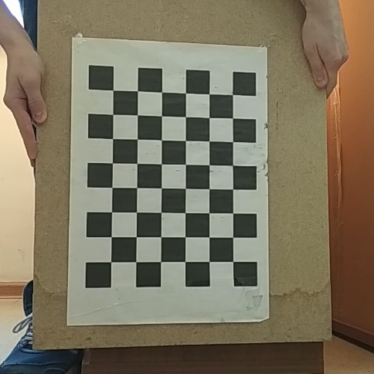 | 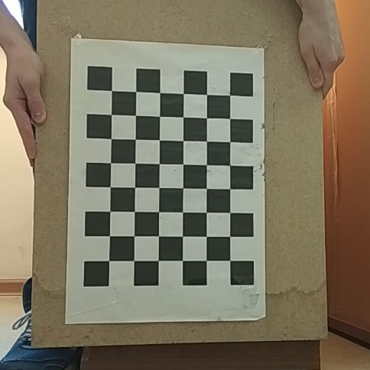
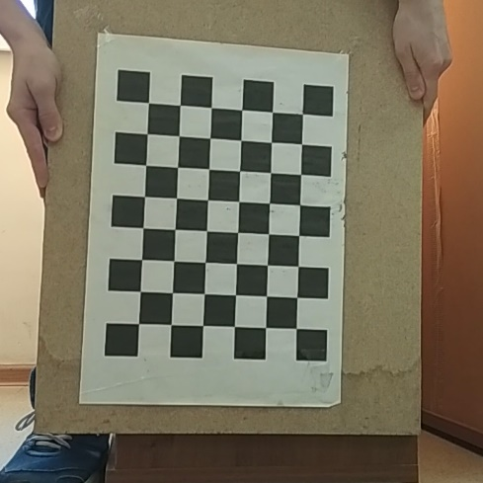 | 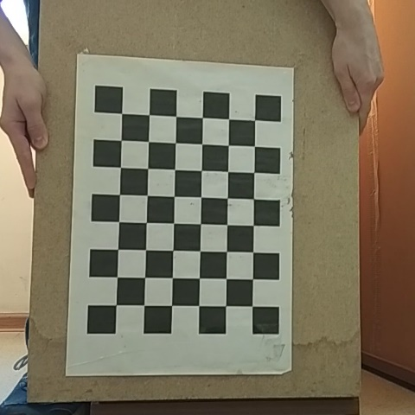
Рисунок 2 – Некоторые кадры рассматриваемой последовательности
Для тестирования работы разработанной программы было принято считать исходную выборку эталонной, то есть допускаем, что изображения, снятые на камеру, являются идеальными и не имеют каких-либо аппаратных искажений.
Для анализа работы программы необходимо искусственно применить различные виды искажений и сравнить результат работы программы с эталонной выборкой.
В качестве искажений было принято решение использовать децимацию, динамически искажения и добавление аддитивных шумов.
Применяемы программные библиотеки позволяют работать только с изображениями в оттенках серого.
До применения алгоритма комплексирования необходимо попытаться восстановить качество изображений до исходного. Для этого я использовал классический фильтр Винера, который даёт не идеальное, но оптимальное восстановление.
Дальнейшие действия выполнялись согласно алгоритму комплексирования: учащена сетка пикселов обрабатываемых кадров, вычислена дисперсия ошибки интерполяции, кадры согласованы наилучшим алгоритмом – пирамидальным подходом с аффинным преобразованием.
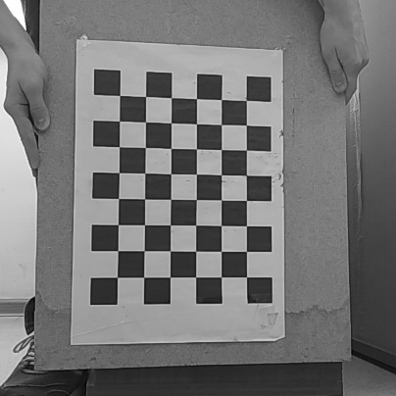  (а) | 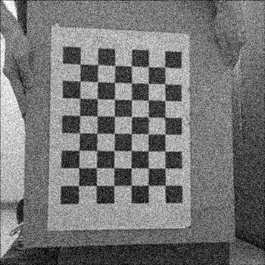  (б) | 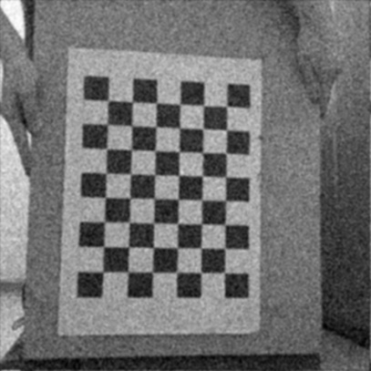  (в)
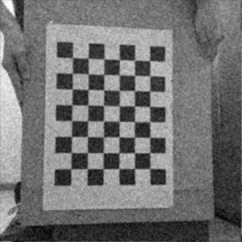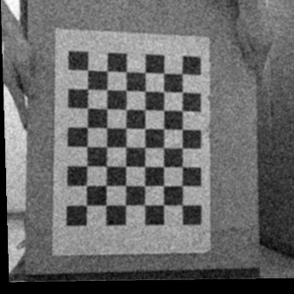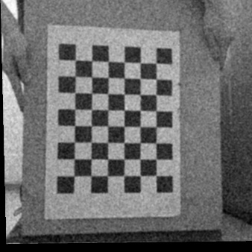
(г)
Рисунок 3 – Пример полного цикла алгоритма. Один из исходных (а), один из искаженных (б), один из отфильтрованных и увеличенных (в) и несколько согласованных (г) кадров
После того, как вся серия кадров согласована, применяется формула (5) для вычисления оценки исходного кадра.

Получение восстановленного изображения, анализ работы алгоритма
В результате работы программы генерируется частично восстановленное изображение с разрешением, соответствующим исходным файлам: 700 на 700 пикселей.
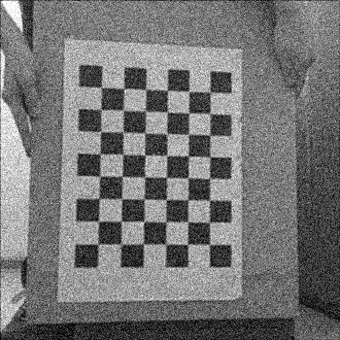 | 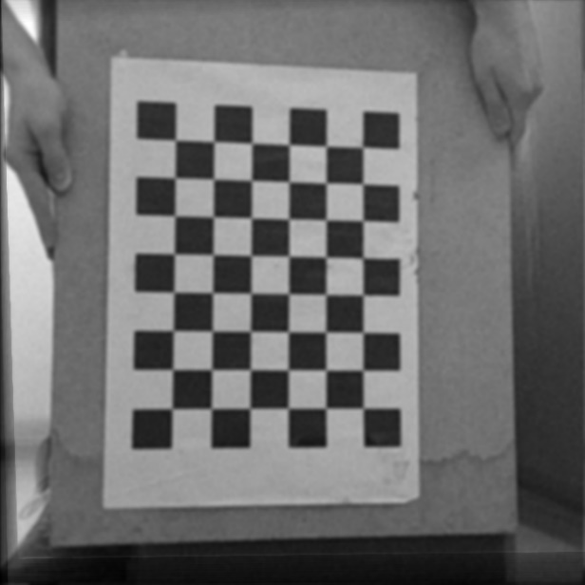
Рисунок 4 – Пример результата работы программы. Слева – модель искаженного кадра. Справа – результат работы алгоритма
Несовершенство применяемого фильтра даёт видимую погрешность при восстановлении искаженных изображений, вследствие чего возникает визуальное размытие полученного изображения. Тем не менее алгоритм позволяет избавиться от шума и децимации и в целом работает качественнее обычной фильтрации.

Выводы и результаты
В этом семестре я занимался анализом нескольких методов геометрического согласования и реализацией алгоритма комплексирования серии изображений. На тестовой выборке кадров была произведена работа алгоритма комплексирования. На одном из промежуточных шагов алгоритма был применён наилучший из рассмотренных методов согласования – пирамидальный метод, основанный на аффинном преобразовании.

ЗАКЛЮЧЕНИЕ
В течение практики по научно-исследовательской работе успешно выполнены поставленные задачи: изучена литература по теории обработки сигналов и изображений; изучен алгоритм оптимального комплексирования изображений видеопоследовательности; изучены существующие методы согласования серии изображений; выбран наиболее подходящий для реализации алгоритма язык программирования; изучены существующие библиотеки, необходимые для обработки изображений; программно реализованы процедуры геометрического согласования изображений и выбор наилучшего в терминах СКО; реализован алгоритм комплексирования кадров последовательности; получено восстановленное изображение; проанализирован результат работа алгоритма.
Также в течение семестра мной совместно с Максимовым А.И. была написана научная статья «Сравнительное исследование методов геометрического согласования кадров видеопоследовательности». Статья была опубликована на Всероссийской научной конференции молодых ученых «Наука. Технологии. Инновации».
Следующим этапом моей работы по получению сверхразрешения будет изучение и реализация оптимального фильтра, более подробное изучение и обработка поля дисперсии ошибок восстановления в каждой точке кадров и получение более качественного результата сверхразрешения.

СПИСОК ИСПОЛЬЗОВАННЫХ ИСТОЧНИКОВ
1 Сергеев В.В., Чичева М.А. Теория цифровой обработки сигналов и изображений: учеб. // В.В. Сергеев, М.А. Чичева. - Самара: Изд-во Самар, гос. аэрокосм, ун-та, 2013. - 216 с.: ил.
2 Максимов, А. И. Оптимальное комплексирование изображений видеопоследовательности [Текст] // А. И. Максимов, В. В. Сергеев // Информационные технологии и нанотехнологии (ИТНТ-2020): сб. тр. по материалам VI Междунар. конф. и молодеж. шк. (г. Самара, 26-29 мая): в 4 т. - Тек // М-во науки и образования Рос. Федерации, Самар. нац. исслед. ун-т им. С. П. Королева (Самар. ун-т), Ин-т систем обраб. изобр. РАН - фил. ФНИЦ "Кристаллография и фотоника" РАН. - 2020. - Т. 2. - С. 9-14
3 Zitová B., Flusser J. Image Registration Methods: A Survey // Image and Vision Computing. − 2003. − Vol. 21, N 11. − P. 977−1000. − doi: 10.1016/S0262-8856(03)00137-9.
4 Lowe D.G. Distinctive Image Features from Scale-Invariant Keypoints // International Journal of Computer Vision. − 2004. − Vol. 60. − P. 91–110.
5 Bay H., Tuytelaars T., Van Gool L. SURF: Speeded Up Robust Features // European Conference on Computer Vision ECCV 2006, Graz, Austria, 7−13 may, 2006. − P. 404−417.
6 Calonder M., Lepetit V., Strecha C., Fua P. BRIEF: Binary Robust Independent Elementary Features // 11th European Conference on Computer Vision, Heraklion, Crete, Greece, 5−11 sep., 2010. − P. 778-792.
7 Rublee E., Rabaud V., Konolige K., Bradski G.R. ORB: An efficient alternative to SIFT or SURF // The 13th International Conference on Computer Vision, Barcelona, Spain, 6−13 nov., 2011. − P. 2564−2571.
8 Thévenaz P., Ruttimann U.E., Unser M. A Pyramid Approach to Subpixel Registration Based on Intensity // IEEE Transactions on Image Processing. – 1998. − Vol. 7, N 1. − P. 27−41.
9 Guizar-Sicairos M., Thurman S.T., Fienup J.R. Efficient subpixel image registration algorithms // Optics Letters. − 2008. − Vol. 33. – P. 156−158. − doi:10.1364/OL.33.000156.
10 Wedel A., Pock T., Zach C., Bischof H., Cremers D. An improved algorithm for TV-L 1 optical flow // Statistical and geometrical approaches to visual motion analysis, Dagstuhl Castle, Germany, 13-18 jul., 2008. − P. 23−45. − doi:10.1007/978-3-642-03061-1_2.

ОТЗЫВ О ПРОХОЖДЕНИИ ПРАКТИКИ

Сроки прохождения практики: с 01.09.2020 г. по 28.12.2020 г.
по направлению подготовки 10.05.03 Информационная безопасность автоматизированных систем
(уровень академического специалитета)
направленность (профиль) «Обеспечение информационной безопасности распределенных информационных систем»

студентом группы № 6511-100503D Г.В. Цоем
№ п/п | Критерии оценки | Оценка  (по 5-балльной шкале)
1. | Общая систематичность и ответственность работы в ходе практики
2. | Достижение планируемых результатов практики
3. | Корректность в сборе, анализе и интерпретации представляемых данных
4. | Степень личного участия и самостоятельности практиканта в представляемом отчете о практике
5. | Качество оформления отчетной документации
 | ИТОГОВАЯ ОЦЕНКА*

Руководитель практики от
университета, профессор, д.т.н. |  | Сергеев В.В.
 | (подпись)

* Итоговая оценка выставляется как средняя арифметическая оценок по пяти критериям оценки

